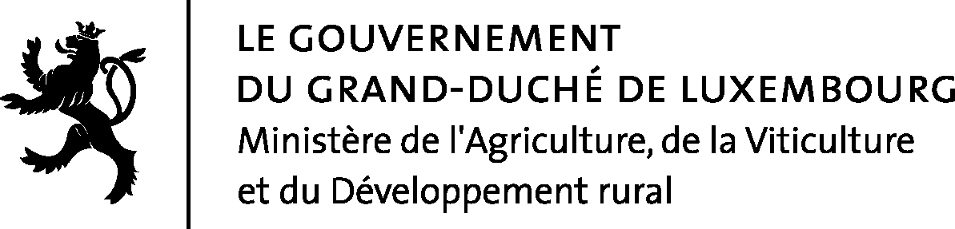

Luxembourg, le 30 janvier 2009

Projet de règlement grand-ducal modifiant le règlement grand-ducal modifié du 24 octobre 2002 fixant les conditions de commercialisation, de production et de certification des semences de plantes fourragères.

Vu la loi du 18 mars 2008 sur la commercialisation des semences et plants ainsi que sur la coexistence des cultures génétiquement modifiées, conventionnelles et biologiques ;

Vu la directive 66/401/CEE du Conseil du 14 juin 1966 concernant la commercialisation des semences de plantes fourragères, telle que modifiée en dernier lieu par la directive 2007/72/CE de la Commission du 13 décembre 2007 ;

Vu l'avis de la Chambre d'Agriculture ;

Vu l'avis de la Chambre de Commerce ;

Vu l'article 2 (1) de la loi du 12 juillet 1996 portant réforme du Conseil d'Etat et considérant qu'il y a urgence ;

Sur le rapport de Notre Ministre de l'Agriculture, de la Viticulture et du Développement rural et après délibération du Gouvernement en Conseil ;

Arrêtons:

Art. 1er.- Le règlement grand-ducal modifié du 24 octobre 2002 fixant les conditions de commercialisation, de production et de certification des semences de plantes fourragères est modifié comme suit :

1. A l’article 3, paragraphe 1, partie A, point b), les termes « Galega orientalis Lam. Galéga fourrager » sont insérés entre la mention « Leguminosae Légumineuses » et la mention « Hedysarum coronarium L. Sainfoin d’Espagne ».

2. A l’article 4, paragraphe 1, les termes « Galega orientalis Lam. Galéga fourrager » sont insérés entre la mention « Festuca rubra L. x Festulolium » et la mention « Lolium multiflorum Lam. »

3. Au tableau de l’annexe II, section I, point 2A, la ligne suivante est insérée entre la ligne « LEGUMINOSAE » et la ligne « Hedysarum coronarium » :

Espèces | Faculté germinative |  | Pureté spécifique |  |  |  |  |  |  |  | Teneur maximale en semences d’autres espèces de plantes en nombre dans un échantillon du poids prévu à l’annexe II, colonne 4  (total par colonne) |  |  | Conditions en ce qui concerne la teneur en semences de lupin d’une autre couleur ou amer
Espèces | Faculté  germinativeminimale  (% des  semences  pures) | Teneur  maximale en  graines  dures  (% des semences pures) | Pureté minimale spécifique  (% du poids) | Teneur maximale en semences d'autres espèces de plantes  (% du poids)
 |  |  |  | Total | Une seule  espèce | Agropyronrepens | Alopecurus  myosuroides | Melilotusspp. | Raphanus  raphanistrum | Sinapis  arvensis | Avena fatua, Avena ludoviciana, Avena sterilis | Cuscuta spp. | Rumex spp. autre que Rumex acetosella et Rumex maritimus
1 | 2 | 3 | 4 | 5 | 6 | 7 | 8 | 9 | 10 | 11 | 12 | 13 | 14 | 15
«Galega orientalis Lam. | 60 | 40 | 97 | 2,0 | 1,5 |  |  | 0,3 | 0 | 0 | 0 | 0 (l) (m) | 10 (n)»

4. Au tableau de l’annexe II, section II, point 2A, la ligne suivante est insérée entre la ligne « LEGUMINOSAE » et la ligne « Hedysarum coronarium » :

Espèces | Teneur maximale en semences d’autres espèces de plantes |  |  |  |  |  | Autres normes ou conditions
Espèces | Total  (% du poids) | Teneur en nombre dans un échantillon du poids prévu à l’annexe III, colonne 4 (total par colonne) |  |  |  |  | Autres normes ou conditions
Espèces | Total  (% du poids) | Une seule espèce | Rumex spp. autre que Rumex acetosella et Rumex maritimus | Agropyron repens | Alopecurus myosuroides | Melilotus spp.
1 | 2 | 3 | 4 | 5 | 6 | 7 | 8
«Galega orientalis Lam. | 0,3 | 20 | 2 |  |  | 0(e) | (j)»

5. A l’annexe III, la ligne suivante est insérée entre la ligne « LEGUMINOSAE » et la ligne « Hedysarum coronarium » :

Poids des lots et des échantillons

Espèces | Poids maximal d'un lot (t) | Poids minimal d'un échantillon à prélever sur un lot (g) | Poids de l'échantillon pour les dénombrements visés à l'annexe II section I point 2 sous A colonnes 8 à 10 et à l'annexe II section II point 2 sous A colonnes 3 à 7 (g)
1 | 2 | 3 | 4
Galega orientalis Lam. | 10 | 250 | 200

Art. 2.- Notre Ministre de l’Agriculture, de la Viticulture et du Développement rural est chargé de l’exécution du présent règlement qui sera publié au Mémorial.

Exposé des motifs et Résumé

Le présent projet de règlement grand-ducal a pour objet de transposer la directive 2007/72/CE de la Commission du 13 décembre 2007 modifiant la directive 66/401/CEE du Conseil, afin d’inscrire Galega orientalis Lam. sur la liste des espèces. La directive 66/401 du Conseil du 14 juin 1966, qui concerne la commercialisation des semences de plantes fourragères, établit des règles uniformes de certification des semences. Par ailleurs, elle dresse la liste des semences qui sont régies par ces règles. La directive 2007/72/CE inscrit la plante fourragère Galega orientalis Lam. sur cette liste.

Le règlement grand-ducal modifié du 24 octobre 2002 fixant les conditions de commercialisation, de production et de certification des semences de plantes fourragères transpose la directive 66/401/CEE en droit national. Il y a donc lieu de modifier le règlement grand-ducal modifié du 24 octobre 2002 afin d’inscrire la plante Galega orientalis Lam. sur la liste des semences de plantes fourragères.

